Предмет | 4в
Русский язык | Карточка  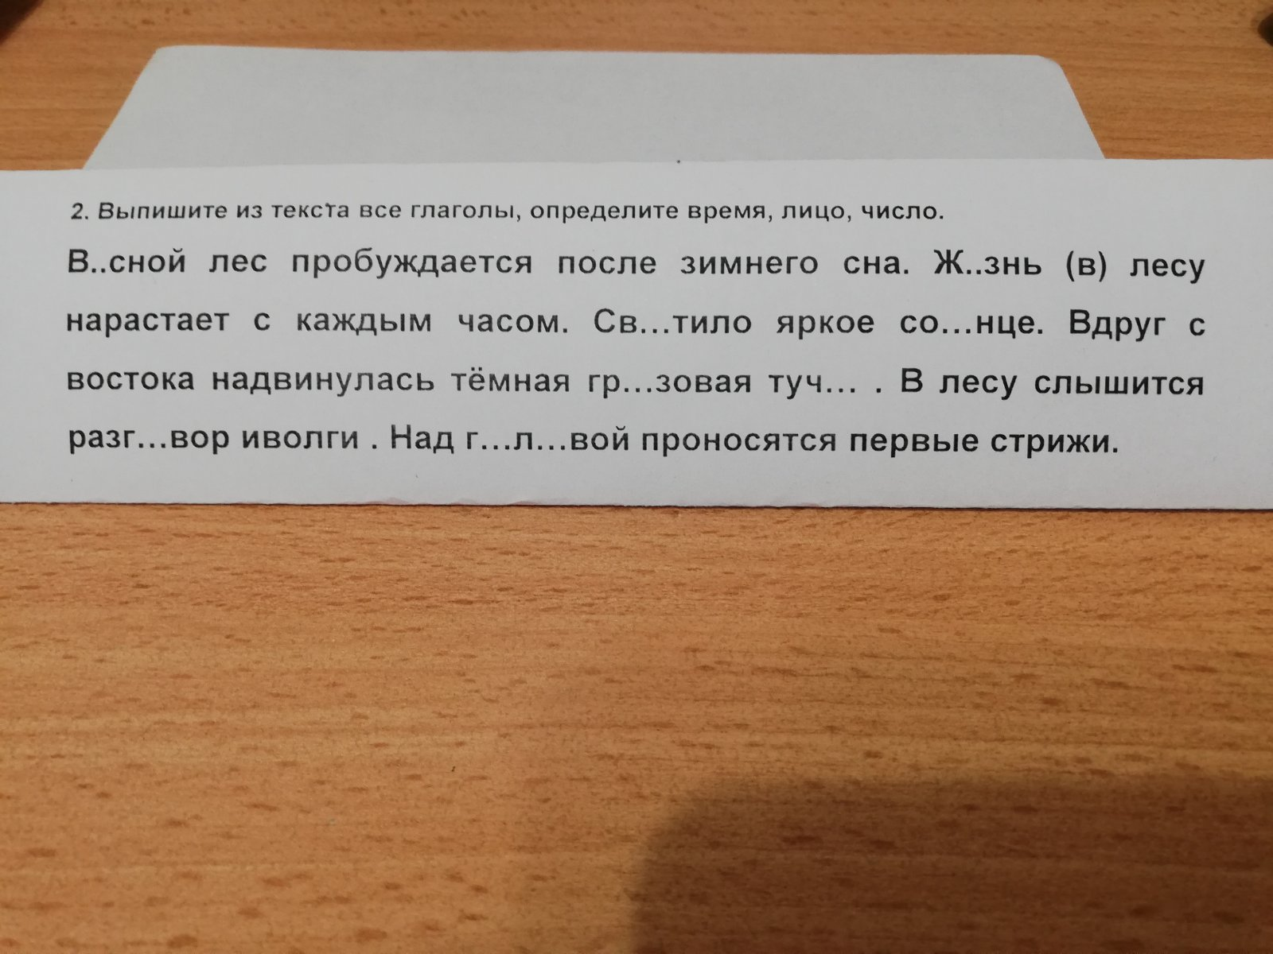
Математика | повторяем таблицу умножения и деления

